# Manual de Configuração para ESP8266

## Circuito eletrônico

Para montagem do circuito você vai precisar de:

1 resistor 2200 ohms;  
1 sensor de temperatura e umidade DHT11;  
1 módulo WIFI ESP8266;  
1 fonte de alimentação 4,5V;  
1 módulo FTD232;  
1 protoboard;  
15 Jumpers.

Monte o circuito conforme esquema abaixo:

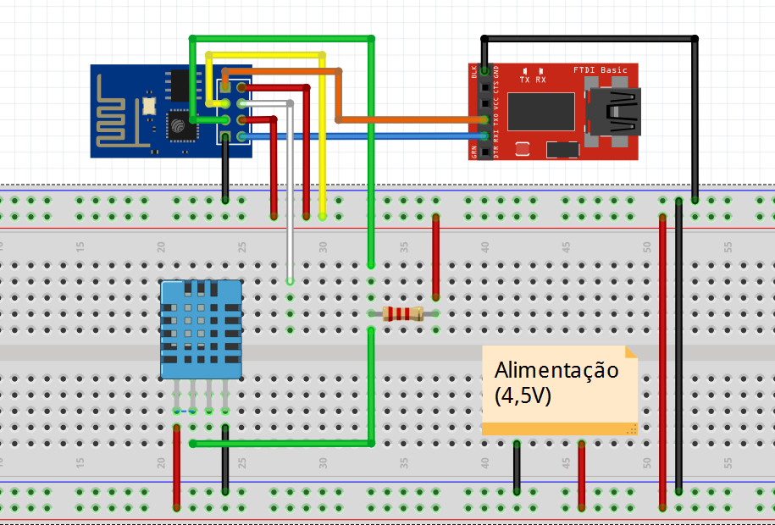

Figura 1 - Circuito Eletrônico DHT11 e ESP8266

## Criar planta Weather no portal WEG IoT e seus sensores

Entre com o seu login e senha no portal WEG IoT (https://iot.weg.net/#/) e acesse a área de criação de plantas.

No menu esquerdo selecione a opção Smart Cities e então adicione uma planta do tipo Clima.

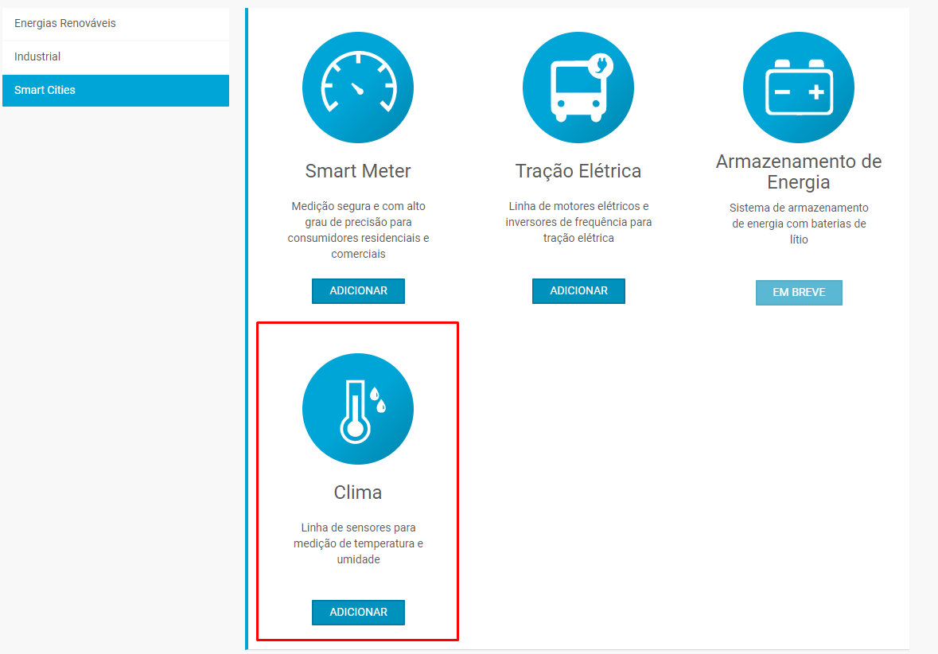

Figura 2 - Painel de criação de planta WEG IoT

Preencha as informações de endereço solicitadas e clique em Avançar.

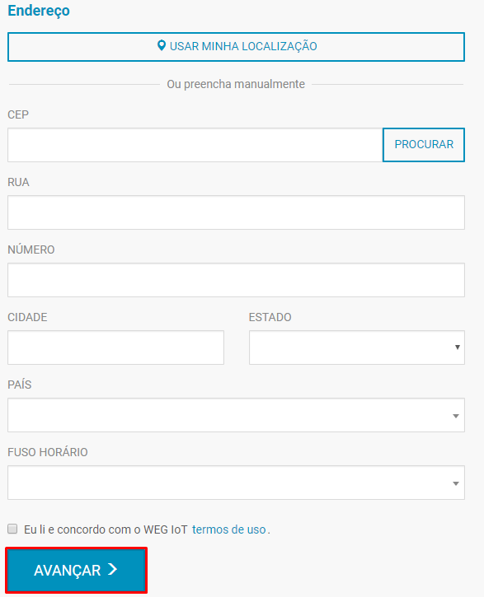

Figura 3 - Informações de endereço da planta

Na próxima tela adicione os sensores que serão utilizados, clicando em adicionar. A seguinte tela irá abrir:

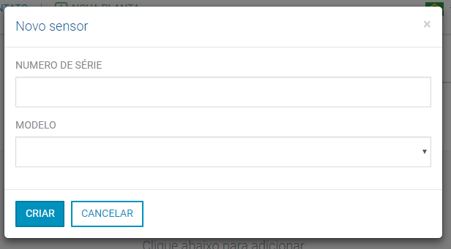

Figura 4 - Tela para adicionar novo sensor

- Número de série: Nome ou código do sensor.  
 - Modelo: Selecione a opção WTH001.

Repita o processo acima caso tenha mais de um sensor para cadastrar na mesma planta.

## Configurar a IDE de desenvolvimento Arduino

Baixe a IDE de desenvolvimento Arduino do site oficial, no endereço:

<https://www.arduino.cc/en/Main/Software>

Siga os passos para instalar a IDE e depois baixe o código do ESP8266 do seguinte diretório:

www

Baixe agora as bibliotecas necessárias para rodar o projeto, elas se encontram em um arquivo .ZIP no link:

www...

Após baixar o .ZIP com as bibliotecas, as extraia as pastas diretamente para o diretório:

C:\Users\SEU_USUARIO\Documents\Arduino\libraries

Caso a pasta libraries não exista você pode criá-la e depois copiar as pastas das bibliotecas.

Abra o menu Arquivo -> preferencias. Neste menu adicione o link abaixo à opção “ URLs adicionais para Gerenciadores de Placas”

<http://arduino.esp8266.com/stable/package_esp8266com_index.json>

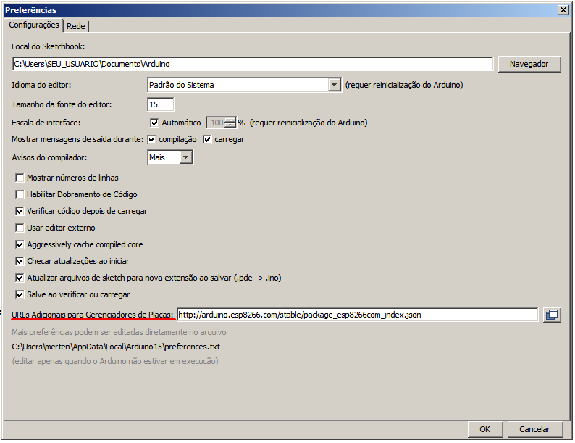

Figura 5 - Preferencias da IDE Arduino

Feito isso, abra o menu Ferramentas, clique em Placas e selecione a opção Gerenciador de placas. Na página que abrir você pode filtrar por “ESP8266” ou procurar na listagem por “esp8266 by ESP8266 Community” e instalar o pacote.

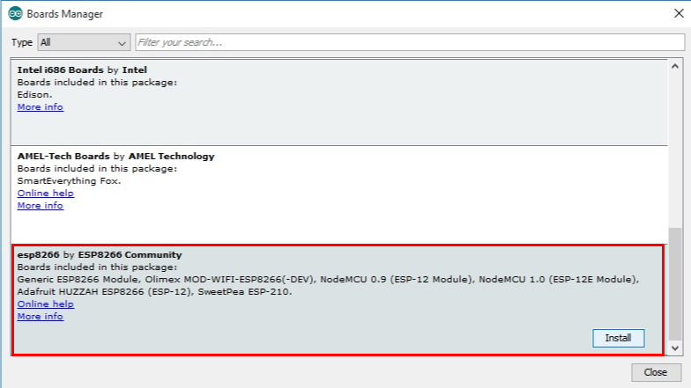

Figura 6 - Instalação de drive para a placa do módulo ESP8266

Quando terminar a instalação abra o mesmo menu (Ferramentas -> placa) e selecione a opção “Generic ESP8266 Module”.

Configure o módulo com os seguintes parâmetros:

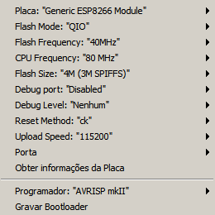

Figura 7 - Configurações do módulo ESP8266

Selecione ainda no menu Ferramentas a porta a qual o ESP8266 está conectado.

## Fazer upload para o ESP8266

Abra o código na IDE do Arduino, e altere as seguintes configurações:

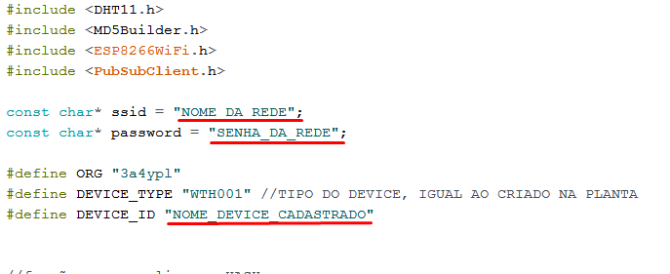

Figura 8 - configurações de software no código do ESP8266

Feitas as modificações, verifique se o código possui alguma pendencia, e então carregue-o para o ESP.



Figura 9 - Verificar código na IDE Arduino

Caso ocorra algum problema no deploy, pegue o fio branco do esquema apresentado anteriormente (reset), conecte-o com o vcc, clique para fazer o deploy e em seguida retorne o fio branco à posição original. Isso fara com que o ESP8266 se reinicie, e entre em modo de programação.

Com o ESP ainda conectado ao PC pelo módulo FTD232, abra o monitor da porta serial com o atalho CTRL + SHIFT + M e verifique se o módulo ESP8266 conectou-se a sua rede. Certifique-se de que o campo de velocidade do monitor seja o mesmo configurado no código (115200).